*Ciudad de México a 28 de abril de 2017*

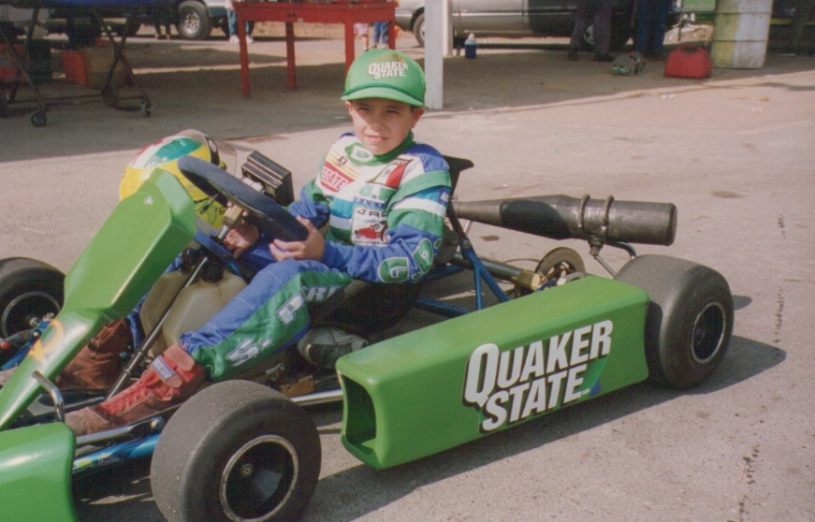

**CHECO PÉREZ: ASÍ ERA EL NIÑO QUE SOÑABA CON RECORRER EL MUNDO A 300 KM/HR**

* *“Como todo niño futbolero, en algún momento quise ser profesional, pero desde los 6 años empecé a correr go karts y desde entonces tuve el sueño de ser piloto de F1”*
* *“Antes, cuando escuchaba Autódromo Hermanos Rodríguez, recordaba la carrera más difícil de mi infancia. Ahora, solo pienso en todo el público mexicano vuelto loco por la F1 y toda esa energía increíble que me hacen sentir cuando estoy en el auto”*
* *Al piloto aún le queda un sueño por cumplir: oír el Himno Nacional en el podio, en especial si fuera rodeado por su gente en el FORMULA 1 GRAN PREMIO DE MÉXICO TM, que correrá por tercera ocasión este octubre.*

Ciudad de México, a 28 de abril de 2017.- Un niño como cualquiera, pero con un sueño muy especial: vivir de la velocidad y recorrer el mundo a más de 300 km/hr como piloto de la F1. Un sueño que Checo Pérez logró ver realizado, convertido hoy en el piloto estrella de Sahara Force India en la Formula 1. Sin embargo, aún le queda un sueño por cumplir: subir a lo más alto del podio y escuchar el Himno Nacional. Aún más si fuera en el Autódromo Hermanos Rodríguez, donde este año competirá en el FORMULA 1 GRAN PREMIO DE MÉXICOTM por tercera ocasión.

A punto de competir, este domingo –Día del Niño–, en el Gran Premio de Rusia, Checo recuerda su infancia y nos cuenta cómo fue crecer entre tareas, juegos, pistas y competencias.

 Así mismo, te compartimos una infografía de los hitos en los primeros años de carrera del piloto de 27 años, que lleva una racha de 13 carreras en zona de puntos, y fotografías de cómo fue en su infancia el mexicano que pone en alto el nombre de nuestro país en Formula 1.

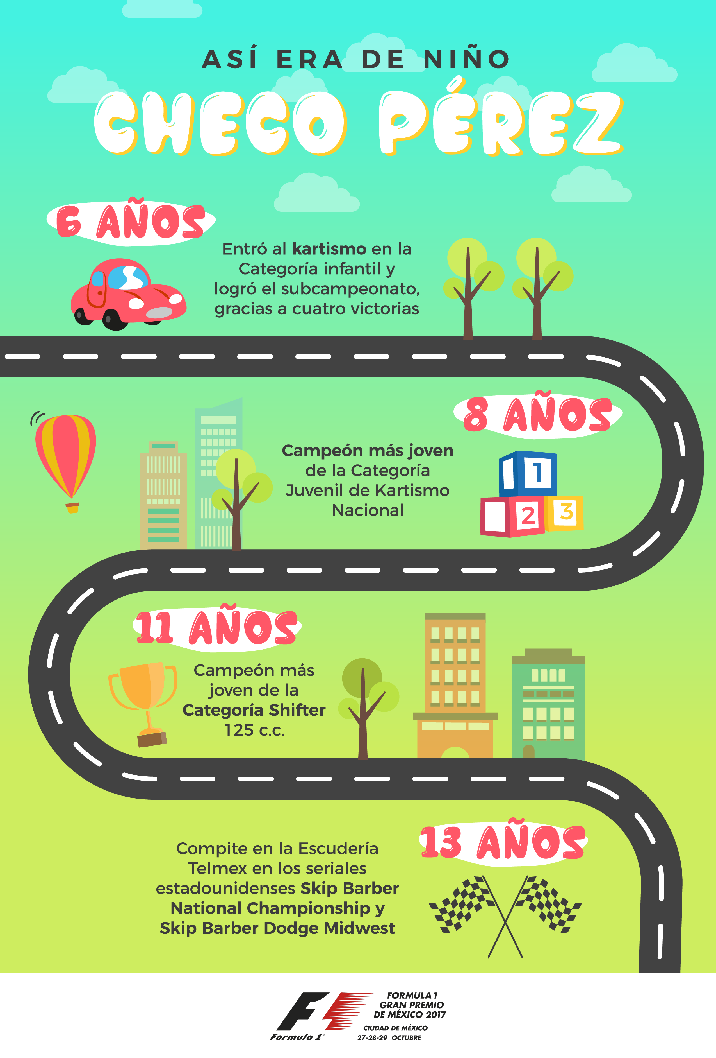

ENTREVISTA CHECO PÉREZ  
   
¿Siempre tuviste el sueño de ser piloto o pasó por tu cabeza alguna otra profesión?   
Como todo niño futbolero, de chico me ilusionaba ser futbolista y hubo un tiempo en el que tuve esa inquietud, pero la verdad es que me duró muy poco. Desde los seis años empecé a correr go karts y casi desde el inicio tuve el sueño de llegar a ser piloto de F1.  
  
¿Cómo fue tu niñez? ¿En qué fue diferente a la de los demás niños, al empezar tu carrera tan joven?  
Recuerdo mi niñez con alegría. Tuve que hacer muchos sacrificios de chico, constantemente viajando a carreras, fines de semana muy largos, sin descanso, pero siempre con mi hermano y mi papá. Eso hacía la diferencia. Disfruté mucho esos años en los que corría en México. Después, ya un poco más grande, a los 16, me tuve que ir a Alemania a seguir mi carrera y ahí sí estaba más solo. Fue una etapa un poco más difícil, pero la recuerdo con alegría.  
  
¿Fuiste un buen estudiante?  ¿Sacabas buenas calificaciones?  
(Risas) Era bueno con los números, se me daban bien, pero la verdad es que no era muy dedicado; solo pensaba en estar en el go kart. Salía de la escuela y lo primero que quería hacer era ir al kartódromo, pero no me dejaban ir hasta que terminara la tarea. Mi hermana se encargaba de revisar que hubiera acabado.  
  
¿Eras travieso? ¿Cuál fue tu peor travesura?  
Sí, siempre he sido muy bromista. No se me ha quitado. Me gustaba esconderles sus cosas a mis amigos y hacerlos batallar un poco. Era muy divertido.  
  
¿Cómo te veían tus compañeros y amigos tu profesión?  
Siempre he tenido mucho apoyo. Algunos me acompañaban a las carreras cada que podían y a la fecha lo siguen haciendo. También tengo muchos amigos que conocí en este medio, entonces siempre he tenido con quien compartir mi pasión.  
  
¿Cómo festejabas el Día del Niño? ¿Recuerdas alguna celebración en especial?   
Recuerdo mucho las celebraciones en la escuela con mis amigos. Siempre había festejos especiales y nos dejaban jugar más de lo normal en los recesos.  
  
COMPETIR EN UN GRAN PREMIO DE MÉXICO, UN SUEÑO   
Lograste cinco campeonatos nacionales dentro del kartismo, ¿cuál fue el que más significó para ti y por qué?  
Curiosamente el que más significó para mí fue el que no conseguí. Aquella carrera en el Autódromo Hermanos Rodríguez en la que me descalificaron ya en la parrilla de salida justo antes de arrancar. A raíz de eso se me abrió la posibilidad de entrar a Escudería Telmex y correr en categorías internacionales.  
  
¿Alguna vez, de niño, imaginaste que podrías competir en un Gran Premio de México?  
Sí lo imaginaba, era un sueño para mí, pero lo veía como algo lejano. Me siento muy afortunado de haber podido cumplir ese sueño.  
  
¿Te imaginabas un FORMULA 1 GRAN PREMIO DE MÉXICOTM como el actual, que ha sido tan premiado y alabado?  
Sinceramente, no. Sabía que sería especial el primer año, pero, sin duda alguna superó las expectativas de todos. Me siento muy orgulloso de nuestro Gran Premio. Después de los primeros dos años del Gran Premio, todo el mundo quiere volver.  
  
¿Qué es lo primero que se te viene a la mente cuando escuchas: “Autódromo de los Hermanos Rodríguez”?  
Hasta antes del Gran Premio de México, el único recuerdo que tenía era esa carrera en la que me eliminaron injustamente. Ahora, solo puedo pensar en todo el público mexicano vuelto loco por la F1, apoyándome desde las gradas y toda esa energía increíble que me hacen sentir cuando estoy en el auto.   
  
¿Cómo recuerdas tu primera competencia en el Autódromo de los Hermanos Rodríguez?   
Fue increíble, sobre todo, porque no tenía expectativas de nada. Sabía que sería especial, pero no a qué nivel. Jamás me imaginé tanto cariño y tanto apoyo de toda la gente.  
  
Después de competir en un par de ocasiones en el FORMULA 1 GRAN PREMIO DE MÉXICOTM ¿qué es lo que más te emociona de este evento en nuestro país?  
El público es espectacular. En ningún otro Gran Premio se vive algo parecido. Desde el viernes están llenas las tribunas para ver los autos y toda la ciudad se vuelca en la F1: puedes sentirlo en la ciudad. Es el evento al que todo el mundo quiere ir.  
  
Acumulas una impresionante racha de 13 carreras dentro de los puntos, ¿qué análisis haces de tu actual temporada en la F1?  
Estoy muy contento con este inicio de temporada. No podría ser mejor. Tenemos un buen auto, con mucho por mejorar todavía, pero combinado con el excelente trabajo de equipo que todos realizamos, hemos conseguido resultados que simplemente no imaginábamos. Lasmejoras en el auto las tendremos en Barcelona y con eso esperamos mantener la pelea en la parte media-alta de la tabla.  
  
Eres un piloto constante y que nunca se da por vencido, ¿te consideras un piloto mentalmente fuerte? ¿de dónde sacas esa fuerza o cómo se consigue?  
Sí me considero un piloto mentalmente fuerte. Ha sido la clave en gran parte de los buenos resultados conseguidos en mi carrera. Es un poco de todo: un poco el carácter de cada persona, otro poco lo practicas y lo entrenas, pero, sobre todo, la experiencia y el deseo incansable de triunfar.   
  
¿Cuál es el mejor consejo que te dieron de niño?  
 Justo eso: “nunca te rindas”.   
  
¿Qué le aconsejarías a un niño que busca convertirse en piloto?   
Que nunca se rinda. Es un camino largo, de muchos sacrificios, mucha dedicación y constancia, pero, sobre todo, nunca hay que rendirse.

Si requieres de fotografías infantiles de Checo Pérez, descarga el material en el siguiente link:

**Si requieres de fotografías infantiles de Checo Pérez, descarga el material en el siguiente link:**

[https://we.tl/LiPDX0mdrC](https://we.tl/LiPDX0mdrC" \t "_blank)  
  
**Contactos de prensa**  
**CIE**  
Francisco Velázquez  
Gerente de Prensa  
T. 52019089  
[fvelazquezc@cie.com.mx](mailto:fvelazquezc@cie.com.mx" \t "_blank)  
  
**MAKKEN**  
Héctor Juárez  
Ejecutivo de Cuenta  
T. (55) 41600 800 / 900  
[hector.juarez@makken.com.mx](mailto:hector.juarez@makken.com.mx" \t "_blank)  
  
[WWW.MEXICOGP.MX](http://www.mexicogp.mx/" \t "_blank)

|  |  |  |  |  |  |
| --- | --- | --- | --- | --- | --- |
| |  |  |  |  |  | | --- | --- | --- | --- | --- | | |  |  |  |  | | --- | --- | --- | --- | | |  |  |  | | --- | --- | --- | | |  |  | | --- | --- | | |  | | --- | | #MexicoGP #F1ESTA  **Acerca del FORMULA 1 GRAN PREMIO DE MÉXICO™:** La máxima categoría del automovilismo ha vuelto a México, después de veintitrés años de ausencia, pionera de los grandes eventos deportivos en nuestro país. Con una vigencia de 2015 a 2019, el renovado Autódromo Hermanos Rodríguez es el escenario del regreso de la F1ESTA al país, con una pista del más alto nivel mundial.   En sus dos primeras ediciones (2015 y 2016), más de 375 mil personas presenciaron la carrera, convertida en la segunda con más espectadores a nivel mundial (después de Gran Bretaña).  Hasta el momento, FORMULA 1 GRAN PREMIO DE MÉXICO™ ha generado más de 22 mil empleos y ha alcanzado una derrama económica de 1,119 MDD (24,841 millones de pesos.   Un año más, México se posicionará a nivel mundial durante la contienda, que se llevará a cabo del 27 al 29 de octubre, tras haber sido condecorada en sus dos primeras ediciones como el Mejor Evento del Año por  FIA y FOM, las máximas autoridades del automovilismo profesional a nivel mundial.  Para mayor información del **FORMULA 1 GRAN PREMIO DE MÉXICO™** visita: [http://www.mexicogp.mx/](http://makken.us15.list-manage1.com/track/click?u=60a9969e441299011870ba706&id=60c8de27e1&e=b379e7c1a9" \t "_blank)  **Acerca de Formula 1®:** **Formula 1®** es la competencia de carreras de automovilismo más prestigiosa del mundo que se ha posicionado como la competencia deportiva anual más popular del planeta: En 2016 el campeonato fue visto por 400 millones de telespectadores únicos en más de 200 territorios.  Con una larga historia de gloria y competencia que data desde 1950, **Formula 1®** ha sido bastión de grandes pilotos, así como de escuderías icónicas que han llevado al automovilismo a ser parte de la memoria colectiva de los millones de aficionados en todo el mundo. En 2016 **FIA Formula One World Championship™** tuvo lugar de marzo a noviembre y abarcó 21 carreras en 21 países de los cinco continentes. **Formula One World Championship Limited** es parte de **Formula 1®** y tiene los derechos comerciales exclusivos del **FIA Formula One World Championship™**.  La **Formula 1®** se ha disputado en México en 17 ocasiones, siendo las ediciones de 2015 y 2016 calificadas como “el mejor gran premio del mundo”. Para mayor información acerca de **Formula 1®** visita: [www.formula1.com](http://makken.us15.list-manage.com/track/click?u=60a9969e441299011870ba706&id=1c23c7c06e&e=b379e7c1a9" \t "_blank)  **Acerca de CIE:** Corporación Interamericana de Entretenimiento, S.A.B de C. V. [www.cie.com.mx](http://makken.us15.list-manage1.com/track/click?u=60a9969e441299011870ba706&id=42b21c769f&e=b379e7c1a9" \t "_blank)   Somos la compañía líder en el mercado del entretenimiento fuera de casa en México, Colombia y Centroamérica y uno de los participantes más destacados en el ámbito latinoamericano y mundial en la industria del espectáculo. A través de un modelo único de integración vertical, el acceso único a una importante red de centros de espectáculos, una base de anunciantes conformada por los principales inversores publicitarios en nuestros mercados, así como por las asociaciones y alianzas estratégicas que hemos establecido con participantes experimentos en la industria global; ofrecemos diversas opciones de entretenimiento de talla mundial, las cuales incluyen conciertos, producciones teatrales, eventos deportivos, familiares, y culturales, entre otros, que cubren las necesidades de tiempo libre y esparcimiento de nuestras audiencias. Operamos un parque de diversiones y un parque acuático en Bogotá, Colombia. Asimismo, comercializamos el Centro Citibanamex en la ciudad de México, uno de los mayores y más importantes recintos de exposiciones y convenciones en el ámbito internacional. Igualmente, somos reconocidos como el más destacado productor y organizador de eventos especiales y corporativos en México, y operamos uno de los centros de contacto más profesionales y reconocidos en el mercado mexicano. CIE es una empresa pública cuyas acciones y títulos de deuda cotizan en la Bolsa Mexicana de Valores. | | | | | |
| |  |  |  |  |  |  |  |  |  |  |  |  |  |  |  |  |  |  |  |  |  |  | | --- | --- | --- | --- | --- | --- | --- | --- | --- | --- | --- | --- | --- | --- | --- | --- | --- | --- | --- | --- | --- | --- | | |  |  |  |  |  |  |  |  |  |  |  |  |  |  |  |  |  |  |  |  |  | | --- | --- | --- | --- | --- | --- | --- | --- | --- | --- | --- | --- | --- | --- | --- | --- | --- | --- | --- | --- | --- | | |  |  |  |  |  |  |  |  |  |  |  |  |  |  |  |  |  |  |  |  | | --- | --- | --- | --- | --- | --- | --- | --- | --- | --- | --- | --- | --- | --- | --- | --- | --- | --- | --- | --- | | |  |  |  |  |  |  |  |  |  |  |  |  |  |  |  |  |  |  |  | | --- | --- | --- | --- | --- | --- | --- | --- | --- | --- | --- | --- | --- | --- | --- | --- | --- | --- | --- | | |  |  |  |  |  |  |  |  |  |  |  |  |  |  |  |  |  |  | | --- | --- | --- | --- | --- | --- | --- | --- | --- | --- | --- | --- | --- | --- | --- | --- | --- | --- | | |  |  |  |  |  |  |  |  |  |  |  |  |  |  |  |  |  | | --- | --- | --- | --- | --- | --- | --- | --- | --- | --- | --- | --- | --- | --- | --- | --- | --- | | |  |  |  |  |  |  |  |  |  |  |  |  |  |  |  |  | | --- | --- | --- | --- | --- | --- | --- | --- | --- | --- | --- | --- | --- | --- | --- | --- | | |  |  |  | | --- | --- | --- | | |  |  | | --- | --- | | |  | | --- | |  | | | | |  |  |  | | --- | --- | --- | | |  |  | | --- | --- | | |  | | --- | |  | | | | |  |  |  | | --- | --- | --- | | |  |  | | --- | --- | | |  | | --- | |  | | | | |  |  |  | | --- | --- | --- | | |  |  | | --- | --- | | |  | | --- | |  | | | | | | | | | | |